**第五届“佳娃有约 圣诞不剩单”**

**交友派对报名表**

**姓名： 文爽 职业： it开发**

**生日： 5.26 身高： 172cm**

**体重： 110 星座： 双子座**

**户籍： 湖北荆州 联系方式： 17328762835**

**兴趣爱好： LOL 爬山 游泳**

**交友宣言： 好期待, 幸运的这一刻降临**

**自我介绍： 我不接受好人卡,我也不缺朋友,鄙人长得不帅,形容粗糙,有王霸之气,风趣幽默,乐观开朗.可为一代英才阿!**

**个人风采照：**

请尽快提交报名表，2018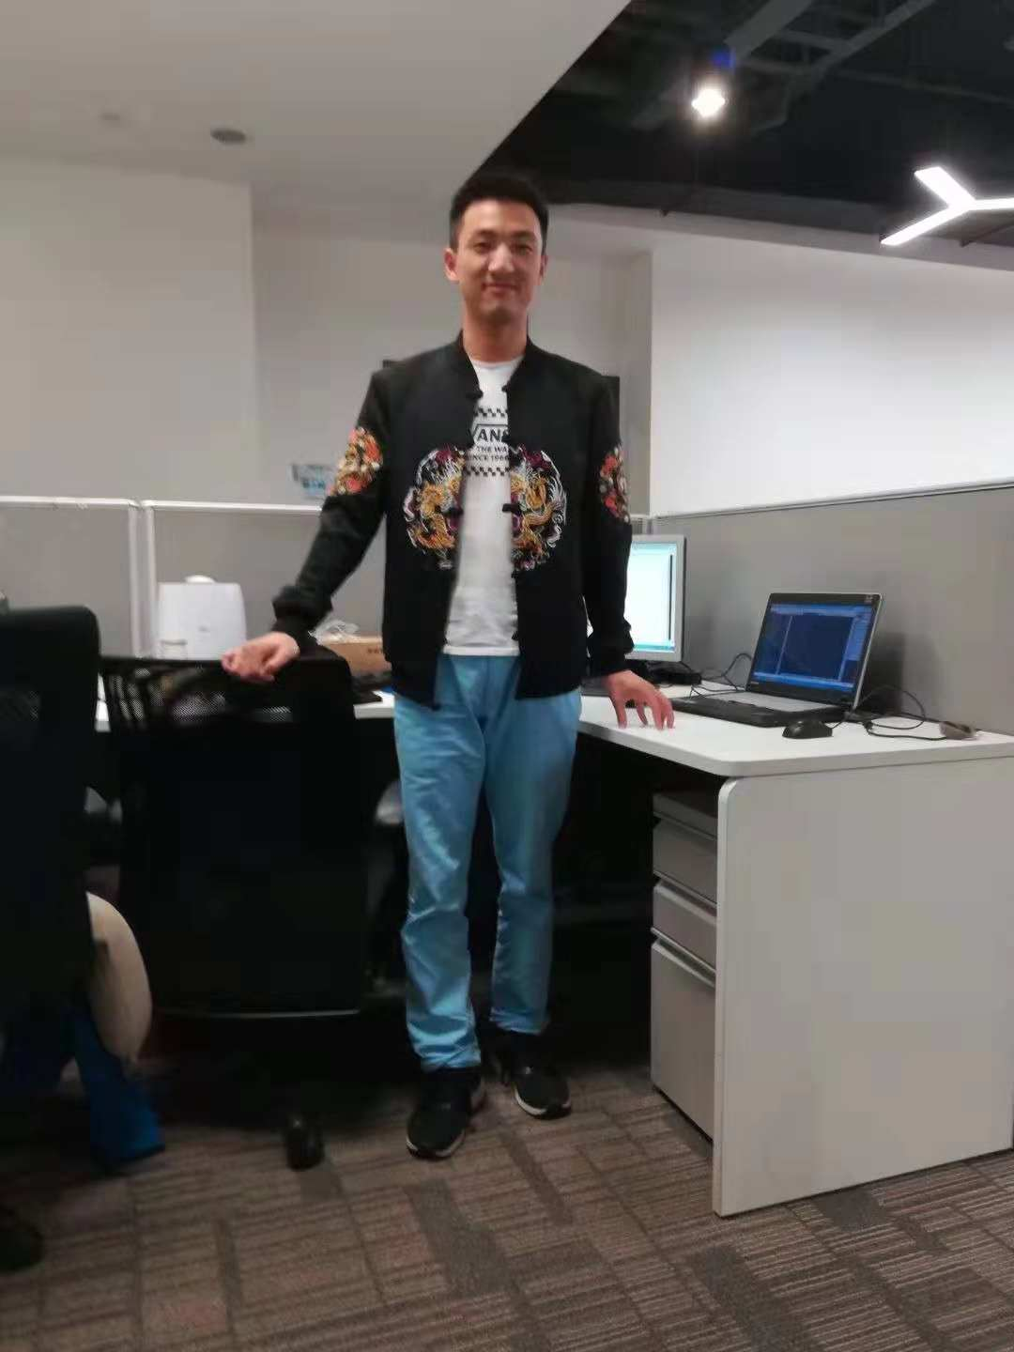年12月13号截止报名哦，月老大大将从中随机邀约40位男生女生到现场